



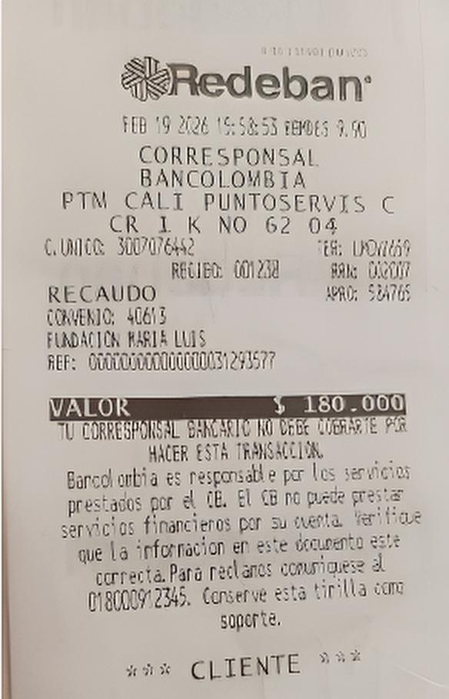

Foro | EL TRONCAL
Nombre patrocinador | NATALIA LOAIZA SOTELO
Número de identificación | 1144203152
Teléfono | 3022788642
Correo electrónico | nat28.nh@gmail.com
Valor consignación | $180.000
Fecha de consignación | 19/02/2026
Número de comprobante | 584765
Mes del Aporte | FEBRERO
Niños patrocinados | 1
Año de patrocinio | FEBRERO 2026 – ENERO2027


